ŠTEDIM
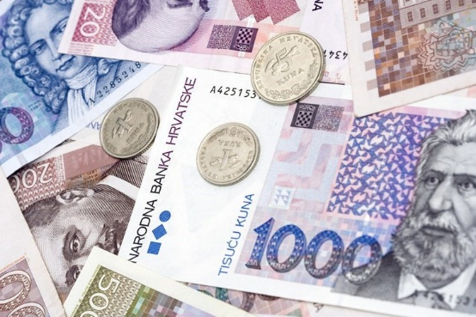
31.10.-Svjetski dan štednje
-NOVAC-Božidar Prosenjak
-pripovijetka
-nakon odslušane priče u Školi na 3.
Zadatak-prepiši naslov pripovijetke i ime pisca u svoju pisanku
Ponovi i odgovori na pitanja vezana uz tekst kroz kviz na poveznicihttps://bit.ly/2HbKhOd

Nauči nešto novo
Lik kune nalazio se gotovo sto godina na hrvatskome novcu zvanom banovac
DZ-istraži koje se biljke i životinje nalaze na kovanicama

